10- 16 oktober 2019

10 oktober
PeterSeverin Kroyer, Zomeravond aan het Zuidstrand van Skagen, 1983

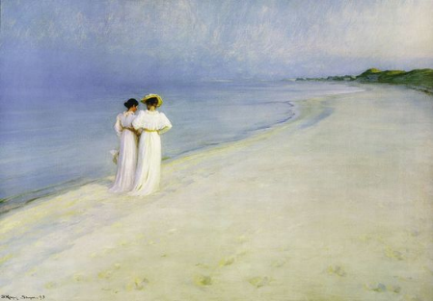
Vandaag wordt de gewoonte om je elke dag een schilderij te sturen weer opgenomen. Het kan niet anders of het moet met strand en lucht te maken hebben, na d evakantie in Terschelling. De sfeer is wat melancholisch, voor mij door haar ongrijpbare schoonheid.. Koele lichtblauwe tinten domineren het schilderij. Zee en lucht smelten aan de horizon samen.water, zand en duinen krommen samen naar de verre einder waar ze een worden. De twee vrouwfiguren gaan op in het geheel. Hun intieme wereld is onderdeel, zonder dat ze het bewust zijn, van die grotere wereld, en die wordt weer door mij, kijker, omvat. Doet toch denken aan het Terschellinger strand, hoewel de kleuren daar meestal grijzer waren, een keer inderdaad echt blauw.

11 oktober
Anton Mauve (1838/1888): Herder met kudde op besneeuwd bospad.

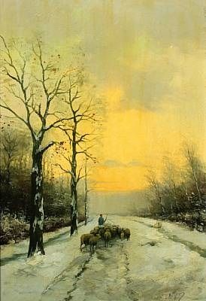
Het (winters) schilderij van vandaag trekt mij door de intensiteit van het licht. Samen met herder en kudde word je over het bospad dat in het licht opgaat, getrokken naar de verte waar alles in een hemels punt bijeen lijkt te smelten.

12 oktober
Ernst Magnus Weidemann, Sonnenstrahl, 1880-1967

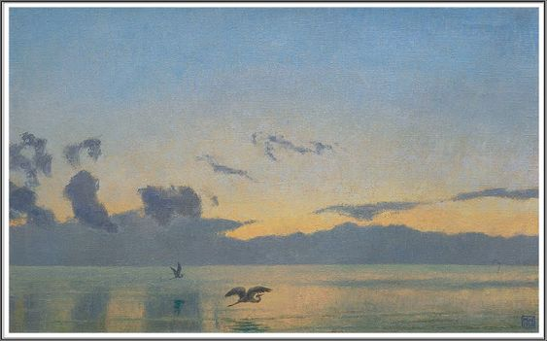
Vandaag voor jou een indirecte herinnering aan Terschelling. Mooi zachte tinten die het oog strelen. De lucht wordt met de zelfde tinten met ietsje groen erin weerspiegeld in het gladde wateroppervlak. Wat voor soort vogels vliegen daar?
13 oktober
Alfred Joseph Casson, Ontario Village Spring(1948)

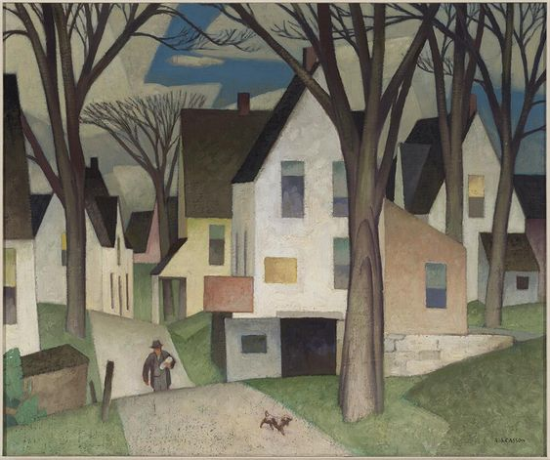
Een nieuw genre schilderij vandaag. Het slapende dorp komt heel organisch op mij over. Ondanks de strakke vlakken is het levendig en net als de bomen als het ware uit de bodem op de juiste plekken opgebouwd, bijna gegroeid. Door de zachte verbindende sfeer en kleuren is het een mooi en aantrekkelijk lijnen- en vlakkenspel.

14 oktober
Andrew Wyeth, omstreeks 1917

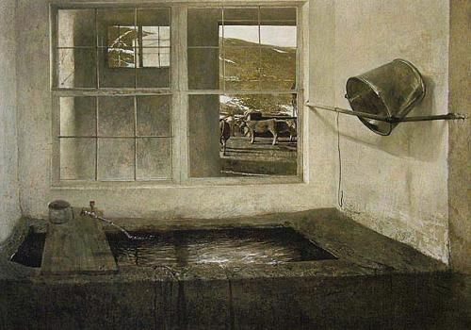
Dan het schilderij van vandaag:
Doorkijk vanuit een bijkeuken/werkruimte naar een ruig landschap met koeien en sneeuwplekken op heuvelhellingen. Dat alles in grijsbruin beige tinten. Hier ademt een andere tijd. Wat is die emmer mooi geschilderd!

15 oktober
Vincent van Gogh, the red tree house, 1890

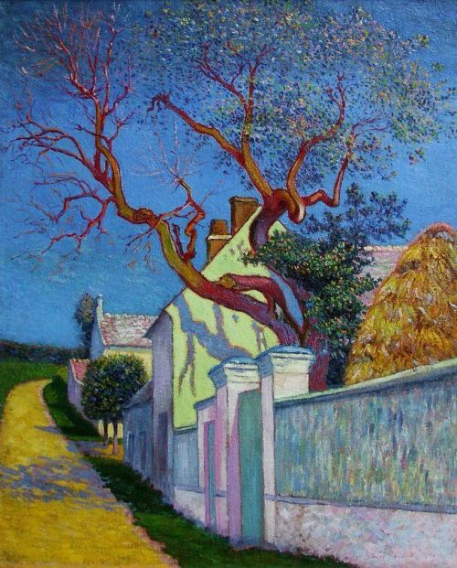

Voorproefje van komende vrijdag! Wat een heldere kleuren die je zomers licht en warmte doen voelen.

16 oktober
Anton Mauve, Berger et son troupeau au clair de lune

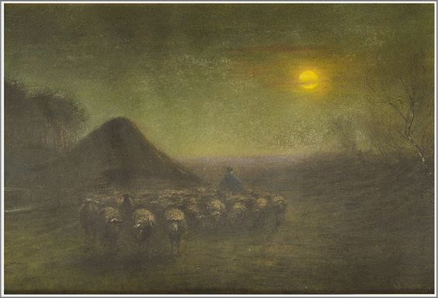
Dit vind ik wel een van de mooiste schilderijen van Anton Mauve. mauve is natuurlijk een realistisch landschap schilder die ook het boerenleven (mensen en dieren) in vele schilderijen heeft vastgelegd. Maar dit schilderij kent een geheimzinnige sfeer en wil - zoals ik het beleef- meer uitdrukken dan wat gezien kan worden maar ook iets 'hogers'of 'diepers', een spirituele laag. Die voel je aan of niet en verder vraagt dat geen verstandelijke uitleg. Alles is hier een, het afzonderlijke is opgenomen in en maakt deel uit van een mystiek groter geheel.

